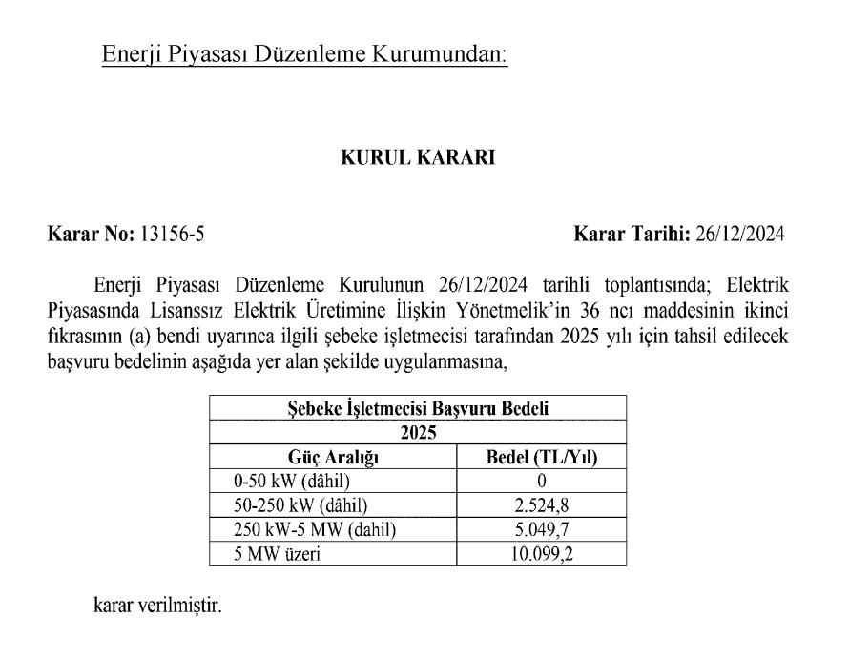

**NOT: BU FİYATLARA KDV (%20) EKLENECEKTİR.**